16. **perhatikan gambar di bawah ini untuk mengisi soal nomor 16 – 20**

[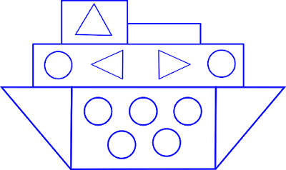](https://4.bp.blogspot.com/-ad1d14mj5xs/WnFCG_RVJWI/AAAAAAAADdI/f55aGJtX8CgRcNB1rLnlejdcTGpwzjq4ACEwYBhgL/s1600/Bangun%2Bdatar%2Bsederhana%2B4.png)

gambar di atas mempunyai lingkaran sebanyak ….

 tujuh

 sembilan

 delapan

17. banyak bangun segiempat pada gambar di atas adalah ….

 empat

 tiga

 lima

18. jumlah bangun segitiga pada gambar di atas adalah ….

 empat

 lima

 enam

19. jenis bangun datar paling banyak pada gambar di atas adalah ….

 lingkaran

 segitiga

 segiempat

20. jenis bangun datar paling sedikit pada gambar di atas adalah ….

 segitiga

 segiempat

 lingkaran

21. bangun yang mempunyai tiga sisi dinamakan ….

 lingkaran

 segitiga

 segilima

22. [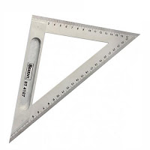](https://2.bp.blogspot.com/-K_c4ysGCJGQ/WnFC6N4tlNI/AAAAAAAADdY/t0Fj1_C6__cKfVnVXIh0aleCEi3W1ocAQCLcBGAs/s1600/segitiga.jpg)  
penggaris di atas mempunyai bentuk ….

 segilima

 segiempat

 segitiga

23. [](https://3.bp.blogspot.com/-Zexc8b76Eic/WnFDDo2AJgI/AAAAAAAADdc/omM7l2Z8aMMvBBJdo0LP8-zhGVxXfnT5QCLcBGAs/s1600/watermelon_PNG2648%2B%25281%2529.png)

buah semangka di atas jika dilihat dari jauh maka berbentuk bangun datar berupa ….

 segitiga

 lingkaran

 segiempat

24. santi menggambar bulan purnama  
ayuk menggambar pelangi  
dinda menggambar matahari  
gambar siapakah yang tidak berbentuk lingkaran?

 dinda

 ayuk

 santi

25. andi membawa jam dinding  
rina membawa kased DVD  
dan siska membawa buku tulis  
siapakah yang membawa benda berbentuk segiempat?

 rina

 andi

 siska

JAWABAN

16A

17A

18B

19A

20B

21B

22C

23B

24B

25C